**Φτιάχνουμε κόμικς με το ToonDoo**

[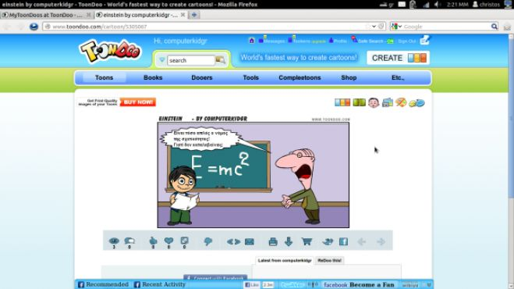](http://computer-kid.gr/media/k2/items/cache/bfef6034dab7e57f223e48f4dcf3e90d_XL.jpg)

Το toondoo είναι μια εφαρμογή δημιουργίας σκίτσων και κόμικς, σε ελάχιστο χρονικό διάστημα, χωρίς εγκατάσταση κάποιου προγράμματος στον υπολογιστή σας. Μπορείτε να δημιουργήσετε τα σκίτσα σας στον ιστότοπο toondoo.com και να τα δημοσιεύσετε, να τα αποθηκεύσετε στον υπολογιστή σας ή να τα κρατήσετε στον λογαριασμό που θα φτιάξετε στο toondoo.

Από όλες τις εφαρμογές δημιουργίας κόμικς, το toondoo είναι ίσως η γρηγορότερη για αυτό και προτιμάται για εκπαιδευτικούς σκοπούς. Το toondoo είναι εξαιρετικά εύκολο στη χρήση, ακόμα και για παιδιά μικρής ηλικίας των πρώτων τάξεων του Δημοτικού. Το μοναδικό μειονέκτημα είναι η αγγλική γλώσσα, που όμως από κάποια ηλικία και μετά, δεν θα παίξει ανασταλτικό ρόλο. Εννοείται ότι μπορείτε να χρησιμοποιήσετε το ToonDoo ανεξαρτήτως λειτουργικού συστήματος, αφού δεν το εγκαθιστάτε στον υπολογιστή σας. Χρειάζεστε απλά σύνδεση στο διαδίκτυο!

Το πρώτο βήμα είναι να πάμε στη σελίδα [http://www.toondoo.com](http://www.toondoo.com/)

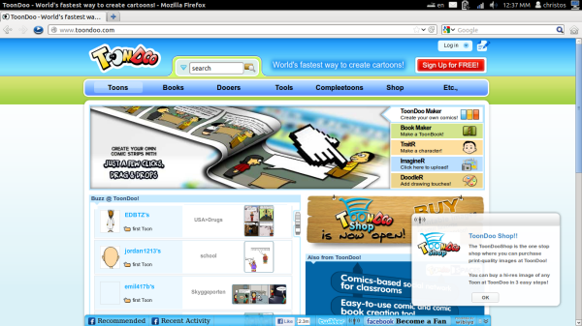

Χρειάζεται να εγγραφούμε (sign up for free):

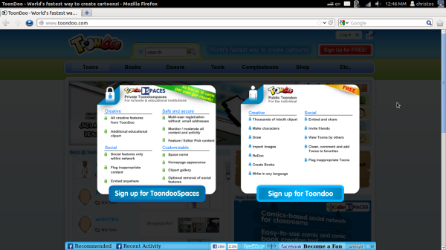

Και να επιλέξουμε sign up for toondoo στην επόμενη οθόνη.

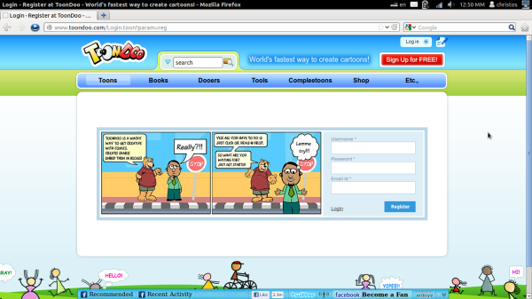

Συμπληρώνουμε user name, password και email και στην επόμενη σελίδα, είμαστε έτοιμοι να συνδεθούμε με το λογαριασμό μας (sign in).

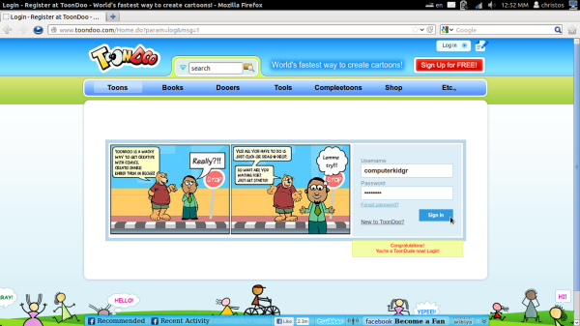

Δεν πρέπει να ξεχάσουμε το user name και το password, γιατί με αυτά τα στοιχεία θα συνδεόμαστε κάθε φορά στη σελίδα του toondoo.

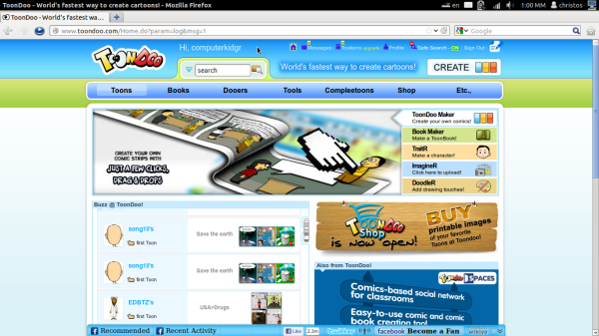

Πλέον έχουμε συνδεθεί και είμαστε έτοιμοι να ξεκινήσουμε. Παρατηρήστε ότι στο πάνω μέρος της οθόνης υπάρχει η ένδειξη Hi, computerkidgr (το user name που χρησιμοποιήσαμε).

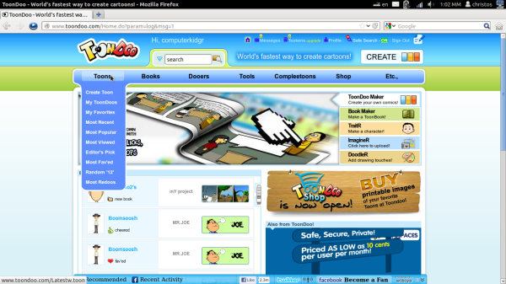

Μπορείτε να περιηγηθείτε στο βασικό μενού επιλογών (Toons, Books, Dooers, Tools κλπ). Δείτε επίσης το μενού γρήγορων επιλογών ακριβώς από κάτω που σας δίνει τη δυνατότητα να δημιουργήσετε κατευθείαν ένα κόμικ (ToonDoo Maker), ένα βιβλίο (Book Maker), να φτιάξετε ένα χαρακτήρα (TraitR), να ανεβάσετε μια εικόνα (ImagineR), ή να χρησιμοποιήσετε εργαλεία ζωγραφικής στο σκίτσο σας (DoodleR).

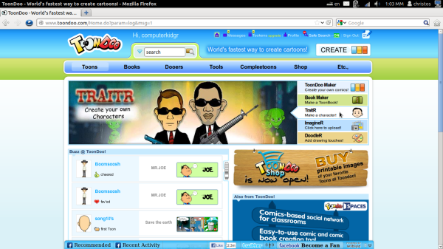

Εμείς θα ξεκινήσουμε με την επιλογή Create Toon από το μενού Toons και κατευθείαν θα βρεθούμε στη σελίδα όπου πρέπει να διαλέξουμε το σχέδιο (layout) όπου θα βάλουμε τα σκίτσα μας. Υπάρχει μια πληθώρα επιλογών, εμείς για αρχή μπορούμε να διαλέξουμε ένα απλό οριζόντιο σχέδιο. Εννοείται ότι την επιλογή μας θα την κάνουμε ανάλογα με το κόμικ που επιδιώκουμε να δημιουργήσουμε.

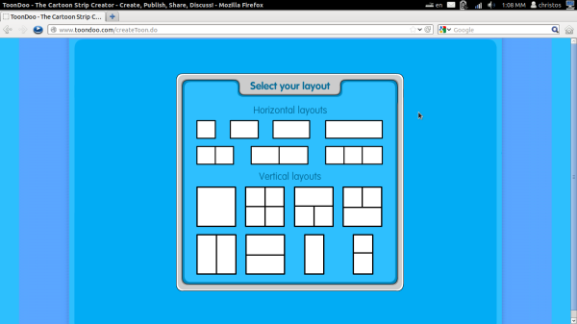

Αφού επιλέξουμε σχέδιο (layout) περιμένουμε την επόμενη σελίδα που θα φορτώσει όλα τα απαραίτητα εργαλεία για να προχωρήσουμε στη δημιουργία του κόμικ μας.

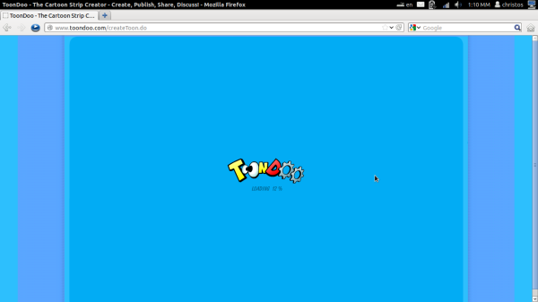

Στην επόμενη σελίδα μπορούμε πια να ξεκινήσουμε να δημιουργούμε.

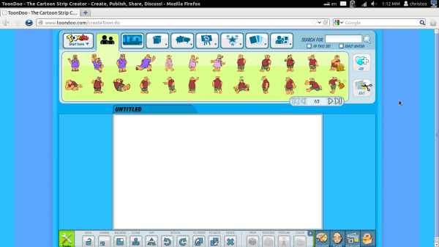

Αν δείτε στο πάνω μέρος της οθόνης μας υπάρχει η δυνατότητα να εισάγουμε χαρακτήρες (κινούμενα σχέδια, άντρες, γυναίκες, παιδιά, πουλιά και ζώα, αθλητές, διάσημα πρόσωπα, ασυνήθιστα όντα, ασπρόμαυρες φιγούρες κλπ). Μπορούμε να εισάγουμε ένα φόντο (εξωτερικού ή εσωτερικού χώρου, από το διάστημα, από τη φύση, αφηρημένα σχέδια, αθλητικά σχέδια κλπ). Μπορούμε να εισάγουμε αντικείμενα (props), να βάλουμε κείμενο (συννεφάκια για λόγια ή σκέψεις), να εισάγουμε σκίτσα γνωστών δημιουργών του ToonDoo, ή εικονίδια clipart. Εξερευνήστε όλες τις δυνατότητες που σας δίνει το ToonDoo.

Θα επιλέξουμε ένα φόντο εσωτερικού χώρου. Παρατηρήστε ότι πρέπει να κλικάρουμε και να σύρουμε το φόντο (αλλά και κάθετι άλλο) που θέλουμε να εισάγουμε στο σκίτσο μας. Θα πάρει αυτόματα τις σωστές διαστάσεις. Εμείς δεν έχουμε να ανησυχούμε για αυτές τις λεπτομέρειες!

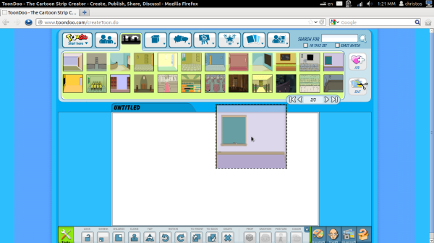

Έχουμε πλέον δημιουργήσει την εικόνα μιας τάξης, μόνο που προς το παρόν είναι άδεια από χαρακτήρες και αντικείμενα.

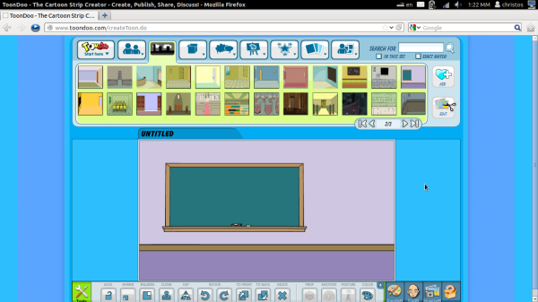

Σκοπός είναι να εισάγουμε έναν μαθητή. Μπορούμε να τον αναζητήσουμε από τους χαρακτήρες ή απλά να πληκτρολογήσουμε αυτό που θέλουμε στο πεδίο search for, που βρίσκεται πάνω δεξιά. Πραγματικά, πληκτρολογώντας τη λέξη student εμφανίζονται μια σειρά από σκίτσα που μπορούμε να εισάγουμε στο σχέδιό μας.

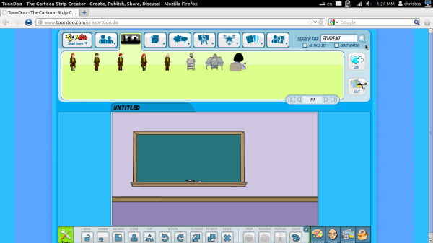

Δείτε ότι με το που αφήνουμε το σκίτσο μας πάνω στο σχέδιό μας, αυτό περιβάλλεται από διακεκομμένη γραμμή.

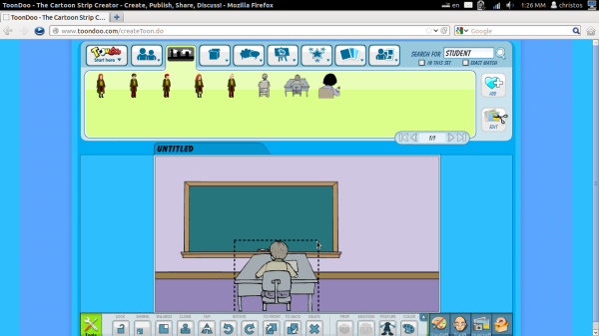

Σημαίνει ότι μπορούμε να επέμβουμε πάνω σε αυτό, χρησιμοποιώντας τα εργαλεία που βρίσκονται ακριβώς από κάτω:

td15

Τα εργαλεία αυτά με τη σειρά σημαίνουν:

LOCK: κλειδώνει ή ξεκλειδώνει το σχέδιό μας, ανάλογα με το αν θέλουμε ή όχι να το τροποποιήσουμε.

SHRINK και ENLARGE: Μικραίνει και μεγαλώνει αντίστοιχα το επιλεγμένο αντικείμενο.

CLONE: Δημιουργεί ένα ακριβές αντίγραφο, τοποθετώντας το ακριβώς δίπλα στο αρχικό. Εννοείται ότι μετά, μπορούμε να το τραβήξουμε και να το τοποθετήσουμε όπου θέλουμε.

FLIP: Περιστρέφει το αντικείμενό μας κάνοντάς το να κοιτά από δεξιά προς τα αριστερά και ανάποδα. Εννοείται ότι αυτή η λειτουργία υπάρχει μόνο όταν το αντικείμενό μας μπορεί να στραφεί δεξιά ή αριστερά.

ROTATE: Τα δύο κουμπιά περιστρέφουν το σχέδιό μας αριστερόστροφα ή δεξιόστροφα.

TO FRONT και TO BACK: Φέρνουν το επιλεγμένο αντικείμενο ένα επίπεδο μπροστά ή πίσω από κάποιο άλλο αντικείμενο. Αυτή η λειτουργία είναι χρήσιμη σε περίπτωση που υπάρχουν αλληλοεπικαλυπτόμενα αντικείμενα και θέλουμε να δώσουμε βάθος και προοπτική στο σκίτσο μας. Εννοείται ότι το φόντο είναι πάντα στο πίσω μέρος και ένα αντικείμενο που έχουμε εισάγει ποτέ δεν μπορεί να είναι πίσω από το φόντο μας.

DELETE: Διαγράφει το επιλεγμένο αντικείμενο.

Ακριβώς δίπλα στα παραπάνω κουμπιά, υπάρχει μια ακόμα ομάδα εργαλείων.

PROP: Αν έχουμε διαλέξει ένα αντικείμενο (πχ μια γλάστρα) πατώντας διαδοχικά το κουμπί PROP μπορούμε να δούμε διαφορετικές όψεις γλαστρών και να κρατήσουμε όποια μας αρέσει περισσότερο.

EMOTION: Εδώ πειραματιστείτε. Αν έχετε διαλέξει κάποιο σκίτσο που φαίνεται η έκφραση του προσώπου του, πατώντας διαδοχικά το EMOTION μπορείτε να δείτε το πρόσωπό του να αλλάζει, εκφράζοντα κάθε φορά διαδοχικά συναισθήματα.

POSTURE: Πατώντας το διαδοχικά, έχουμε τη δυνατότητα το σκίτσο μας να πάρει διαφορετικές θέσεις με το σώμα και τα χέρια του, κάνοντας ότι περπατάει, δείχνοντας κάτι κλπ.

COLOR: Αλλάζει το χρώμα στο αντικείμενο που έχουμε επιλέξει.

Αυτή ήταν η καρτέλα Tools.

Αντίστοιχα εξερευνήστε τις καρτέλες DoodleR (σας δίνει τη δυνατότητα να ζωγραφίσετε κινώντας το ποντίκι πάνω στο σχέδιο που έχετε δημιουργήσει), TraitR (σας δίνει τη δυνατότητα να φτιάξετε ένα δικό σας χαρακτήρα από την αρχή σχεδιάζοντας το πρόσωπο και το σώμα του) και ImagineR (μπορείτε να εισάγετε εικόνα από το διαδίκτυο ή τον υπολογιστή σας).

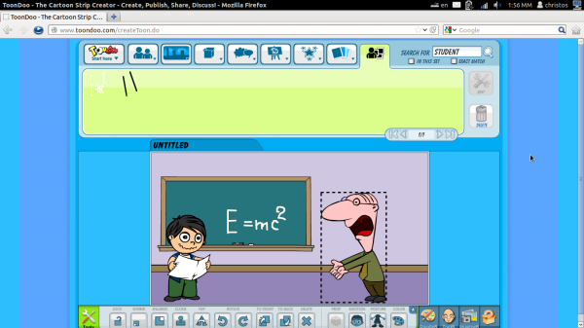

Εμείς δημιουργήσαμε ένα σκίτσο που δείχνει ένα μαθητή, ένα δάσκαλο, καθώς και ένα μαθηματικό τύπο στον πίνακα. Τον μαθητή και τον δάσκαλο τον εισάγαμε από τους χαρακτήρες και με τα κουμπιά EMOTION, FLIP και POSTURE τους δώσαμε τη θέση και την έκφραση που θέλαμε.

Τον μαθηματικό τύπο E=mc2τον ζωγραφίσαμε χρησιμοποιώντας γραμμές και πινέλο από την καρτέλα DoodleR. Χρησιμοποιώντας τις επιλογές TO BACK και TO FRONT φέραμε το μαθητή μπροστά από τα γράμματα, έτσι ώστε να φαίνεται ότι τα γράμματα είναι πάνω ακριβώς στον πίνακα.

Ήρθε ή ώρα να προσθέσουμε λόγια για να ολοκληρωθεί το σκίτσο μας. Πηγαίνουμε στις πάνω καρτέλες, διαλέγουμε Texts και επιλέγουμε Foreign Text. Αυτό είναι απαραίτητο για να μπορέσουμε να γράψουμε στα ελληνικά.

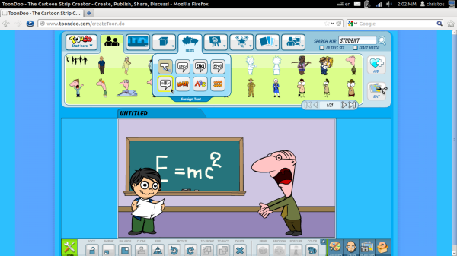

Διαλέγουμε ένα συννεφάκι και γράφουμε αυτό που θέλουμε μέσα του. Μπορούμε να χρησιμοποιήσουμε τις επιλογές ENLARGE και SHRINK για να μεγαλώσουμε ή να μικρύνουμε τα γράμματα και τέλος μπορούμε να κινήσουμε την άκρη από το βελάκι για να δείξουμε ποιος είναι αυτός που μιλάει.

Το τελικό μας σχέδιο είναι κάπως έτσι:

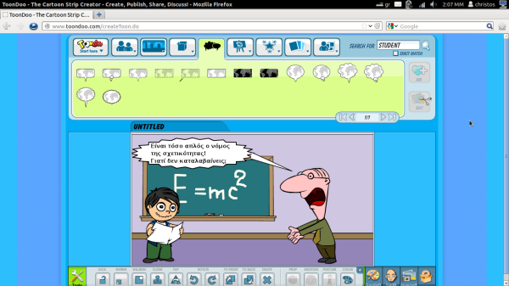

Αφού τελειώσαμε, μπορούμε να δημιουργήσουμε νέο σχέδιο ή να αποθηκεύσουμε αυτό που υπάρχει. Πηγαίνουμε πάνω αριστερά στο toondoo main menu και πατάμε save (αποθήκευση):

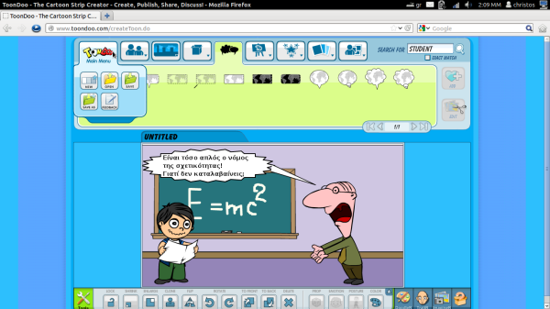

Θα βγει ένας πίνακας όπου μπορούμε να συμπληρώσουμε τα στοιχεία του σκίτσου μας, τίτλο και περιγραφή, ετικέτες (εάν θέλουμε). Επίσης μπορούμε να δώσουμε τη δυνατότητα σε άλλους να επέμβουν στο σκίτσο μας, να δημοσιευτεί ελεύθερα, να είναι μόνο για μας, ή για τους φίλους μας (δίνοντας το mail τους).

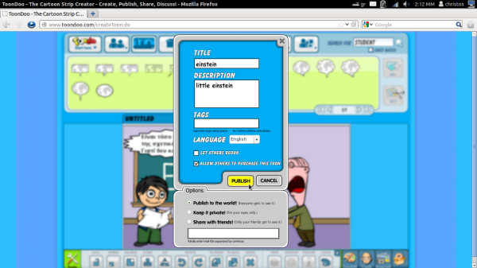

Εμείς επιλέγουμε publish to the world και πατάμε publish.

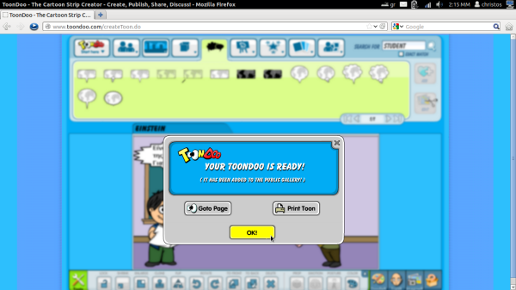

Αυτό ήταν! Το σκίτσο μας είναι έτοιμο. Μπορούμε πια να πάμε και να το δούμε στην αρχική σελίδα www.toondoo.com πατώντας My ToonDoos από το μενού Toons.

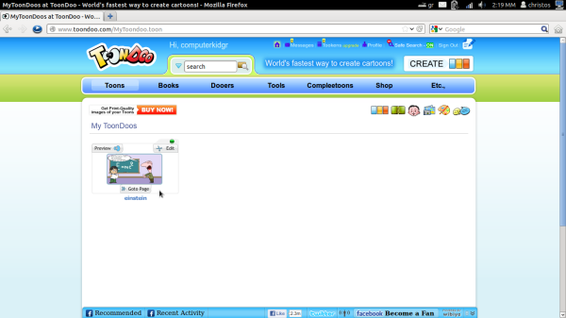

Θα δείτε ότι υπάρχουν οι εξής επιλογές: Preview για να δείτε απλώς το κόμικ. Edit για να το τροποποιήσετε. Go to page για να το ανοίξετε σε νέα σελίδα. Πατήστε Go to Page:

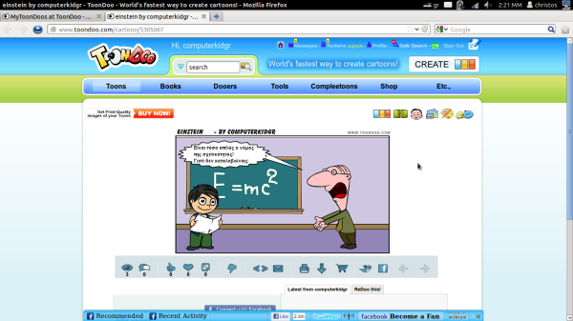

Μπορείτε εδώ να δείτε πόσοι το έχουν δει, αν τους άρεσε ή όχι, να το βάλετε στο facebook ή στο twitter, να το στείλετε με mail σε ένα φίλο σας.

Επιλέξτε Save this ToonDoo to your computer.

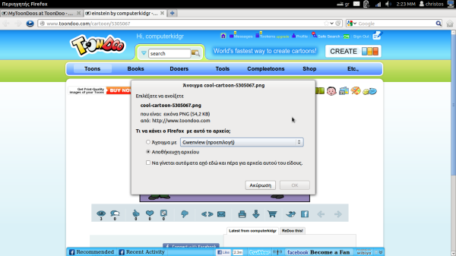

Με τον τρόπο αυτό μπορείτε να σώσετε το κόμικ που φτιάξατε στον υπολογιστή σας σαν μια εικόνα και να τη διαχειριστείτε όπως σας αρέσει.

Δείξαμε κάποια βασικά εργαλεία και λειτουργίες του ToonDoo.

Οι δυνατότητες φυσικά είναι πολύ περισσότερες. Αφήστε τους μικρούς μαθητές να το εξερευνήσουν, να πειραματιστούν, να δημιουργήσουν κόμικς.

Με τον ToonDoo έχετε ακόμα τη δυνατότητα να δημιουργήσετε σκίτσα σχετικά με το μάθημά σας, εσείς ή οι μαθητές σας. Οι πιο μερακλήδες μπορούν να φτιάξουν ολόκληρες παρουσιάσεις, ή βιβλία από κόμικς, χρησιμοποιώντας το ToonDoo.

Μάθηση μέσα από διασκέδαση, υπολογιστές σαν δημιουργία και παιγνιώδης δραστηριότητα!

<http://computer-kid.gr/index.php/software/2013-06-05-11-20-05/item/200-toondoo>